**江苏省仪征中学2022-2023学年度第二学期高三政治学科提升性练习**

研制人：马楠 审核人：曹淑莹

班级： 姓名： 学号： 时间： 40分钟 练习日期：3.11

1．2022年5月，一场龙卷风将W公园门前的5棵大树连根拔起，砸伤避风的路人何某，何某治伤花费2万多元。事后，何某及其家属找W公园管理处索赔，但管理处以天气原因属不可抗力为由，拒绝赔偿。下列对该事件中的侵权责任分析正确的是（   ）

①适用于过错推定原则，公园管理处不能证明自己没有过错的，应当承担侵权责任

②适用于无过错侵权责任原则，公园管理处是否有错都应承担何某的全部医疗费用

③何某系完全民事行为能力人，对大风带来的风险有判断能力，也需承担一定的责任

④本案是不可抗力导致何某的人身权利受到侵害，不存在侵权方，何某需自己承担医疗费用

A．①③ B．①④ C．②③ D．②④

2．某工程公司向A河沙厂和B河沙厂发出电报称：我公司急需建筑用河沙200吨，如贵厂有，请尽快通知我公司，我公司将派技术员前往验货并购买。B厂及时拍发电报，提供型号及价格，并将100吨河沙运往工程公司，却被告知己与A厂签订购销合同。B厂坚持要求工程公司收货并付款。对此，下列说法正确的是（ ）

①工程公司的电报是要约邀请，不具有法律约束力

②B厂的电报回复是承诺，与工程公司的合同成立

③B厂的电报回复是要约，与工程公司的合同不成立

④若工程公司拒绝B厂要求，应承担赔偿的违约责任

A．①② B．③④ C．①③ D．②④

3．下列诗句与“冬霜茅枯无情去,春风草青百花开”蕴含哲理相同的是

A．新竹高于旧竹枝，全凭老干为扶持

B．桐花万里丹山路，雏凤清于老凤声

C．历尽天华成此景，人间万事出艰辛

D．近水楼台先得月，向阳花木易为春

4．2022年1月1日起，我国首部法律援助法《中华人民共和国法律援助法》正式实施。与《法律援助条例》相比，该法扩大了法律援助覆盖面，精准对接特定弱势群体的需求，部分人群不再需要出具经济困难证明。可见，我国首部法律援助法的出台（    ）

①能满足困难群众法律需求，彰显法治温情

②助力普法宣传教育，增强全社会法治意识

③健全了我国社会矛盾纠纷预防和化解机制

④旨在通过免费法律服务维护社会公平正义

A．①② B．②③ C．③④ D．①④

5．小明说，班干部都要有集体荣誉感，我不是班干部，所以，我用不着有集体荣誉感。下列选项与该三段论所犯逻辑错误相同的是（   ）

A．湖南人很会吃辣，老李是湖南人，他肯定喜欢吃辣

B．坏人都攻击我，你攻击我，所以你是坏人

C．和尚都剃光头，和尚都吃素，所以，剃光头的都吃素

D．生活不是童话，童话中有大灰狼，生活中也有大灰狼

6．甲、乙、丙、丁四个人的血型各不相同，他们的血型是A、B、O、AB型四种中的一种。

甲说：“丙是A型。”

乙说：“丁是O型。”

丙说：“如果我是A型，丁就是O型。”

丁说：“我不是O型。”

经核查，四个人中只有一个人的说法不真实。下列选项正确的是（   ）

A．甲和乙两人的判断是不一样的，必有一假，可得出结论：丁不是O型

B．排中律表明，甲和乙两人的判断必有一真，可得出结论：丁是O型

C．如果甲的说法是真的，可得出结论：丙是A型，丁是B型

D．矛盾律表明，乙和丁两人的判断必有一假，且四人中只有一人讲话是假的，可得出结论：丁是O型

7．“生命是自己的画板，为什么要依赖别人着色。”透过诗句我们从中体会的智慧是（）

A．辩证的否定是联系的环节

B．辩证的否定是发展的环节

C．辩证的否定的实质是扬弃

D．辩证的否定是自己发展自己

8．中央经济工作会议于2017年12月18日至20日在北京举行，会议指出，中国特色社会主义进入新时代，我国经济发展也进入了新时代，基本特征就是我国经济已由高速增长阶段转向高质量发展阶段。实现我国经济高质量发展要求

①深化改革，发挥投资对优化供给结构的基础性作用

②完善宏观调控，通过行政手段处置僵尸企业

③处理好政府和市场的关系，激发各类市场主体活力

④加大精准脱贫力度，在发展中保障和改善民生

A．①② B．③④ C．②④ D．①③

9．在“安顺位于贵州”中,“安顺”与“贵州”这两个词项的外延之间具有(　　)

A．种属关系 B．属种关系

C．交叉关系 D．全异关系

10．下列推理结构属于联言推理的分解式的是(　　)

A．他是中国无产阶级的革命家,他是中国无产阶级的政治家,他是中国无产阶级的军事家,他是中国无产阶级的外交家,所以,他是中国无产阶级的革命家、政治家、军事家和外交家

B．鲁迅是伟大的文学家、思想家和革命家,所以,鲁迅是伟大的文学家,鲁迅是伟大的思想家,鲁迅是伟大的革命家

C．一个语句错误,或是不合语法,或是不合实际,或是不合逻辑,这个语句是合语法的,所以,这个语句错误,或是不合实际,或是不合逻辑

D．这节课要么上语文,要么上数学,这节课不上数学,所以,这节课上语文

11．与漫画《低头族》所蕴涵哲理相同是

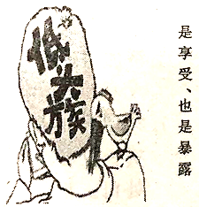

A．今人嗤点流传赋，不觉前贤畏后生

B．时人不识凌云木，直待凌云始道高

C．溪云初起日沉阁，山雨欲来风满楼

D．豪华尽出成功后，逸乐安知与祸双

12．20年间，“一国两制”在香港的实践，就像一棵幼苗，在风雨中茁壮成长，结出了累累硕果。我们要以“长风破浪会有时，直挂云帆济沧海”的信心，以“千淘万漉虽辛苦，吹尽狂沙始到金”的恒心，推动“一国两制”在香港的实践取得更大成就。下列诗句与材料蕴含哲理一致的是

①预支五百年新意，到了千年又觉陈

②江南几度梅花发，人在天涯鬓已斑

③莫道今年春将尽，明年春色倍还人

④树欲静而风不止，子欲养而亲不待

A．①③ B．②③ C．①④ D．②④

13．只有考试及格，才能被录取，王珊考试不及格，所以，王珊没有被录取。这是（   ）假言推理，其正确式为（   ）

A．充分条件、否定前件式 B．必要条件、否定前件式

C．充分必要条件、肯定前件式 D．必要条件、肯定后件式

14．据工业和信息化部官方微信公众号“工信微报”消息，近期，工业和信息化部针对APP超范围、高频次索取权限，非服务场景所必需收集用户个人信息，欺骗误导用户下载等违规行为进行了检查，并对未按要求完成整改的APP进行了公开通报。截至目前，尚有豆瓣、唱吧等5款APP未按要求完成整改，依据《个人信息保护法》《网络安全法》等相关法律要求，组织对相关APP进行下架。工信部此举（   ）

①有利于进一步规范市场主体行为，营造公平竞争的市场环境

②有利于进一步预防市场垄断行为，营造开放有序的市场环境

③有利于进一步维护消费者合法权益，共享数字经济发展红利

④有利于进一步推动全行业优化服务，杜绝类似违法违规行为

A．①③ B．①④ C．②③ D．②④

15．2020年以来，央行先后三次降低存款准备金率，并对部分中小银行定向降低存款准备金率，累计释放资金约1.7万亿元。在不考虑其他因素条件下，由此产生的积极影响有

①增加市场流动性--支持实体经济--促进经济持续向好

②降低银行利率--减轻企业负担--生产性消费能力增强

③增加信贷资金--缓解企业资金压力--激发企业活力

④改善融资环境--缓解就业压力--刺激新型基础设施建设

A．①② B．②③ C．①③ D．③④

16．甲房屋的滴水檐距离乙房屋后墙太近，以致下雨时乙房屋后墙墙体因水滴受糊导致屋内墙皮脱落，影响了正常居住生活。本案中甲侵犯了乙的（   ）

A．所有权 B．相邻权 C．用益物权 D．担保物权

17．标准化考试要用2B铅笔填涂答题卡，因为读卡机的红外线对铅笔芯里的石墨具有电敏感性。2H和HB铅笔的石墨浓度较低，涂出来的颜色较浅，红外线感应不到。6B铅笔的石墨含量较高，涂出来的颜色较深，石墨粉易蹭到答题卡其他位置，都会被红外线感应到，造成成绩错乱。2B铅笔最适合红外线扫描，又能保证读取准确。这说明（   ）

A．石墨在红外线能够感应和感应不到之间的任何变动均属于量变

B．读卡技术准确把握了2B铅笔的特性，提高了涂点识别的精准度

C．标准化考试遵循了读卡技术的规律性，实现了客观与主观的统一

D．对铅笔石墨浓度的完全归纳，可以推理出2B铅笔最能被准确感应

18．漫画给我们的警示是（   ）

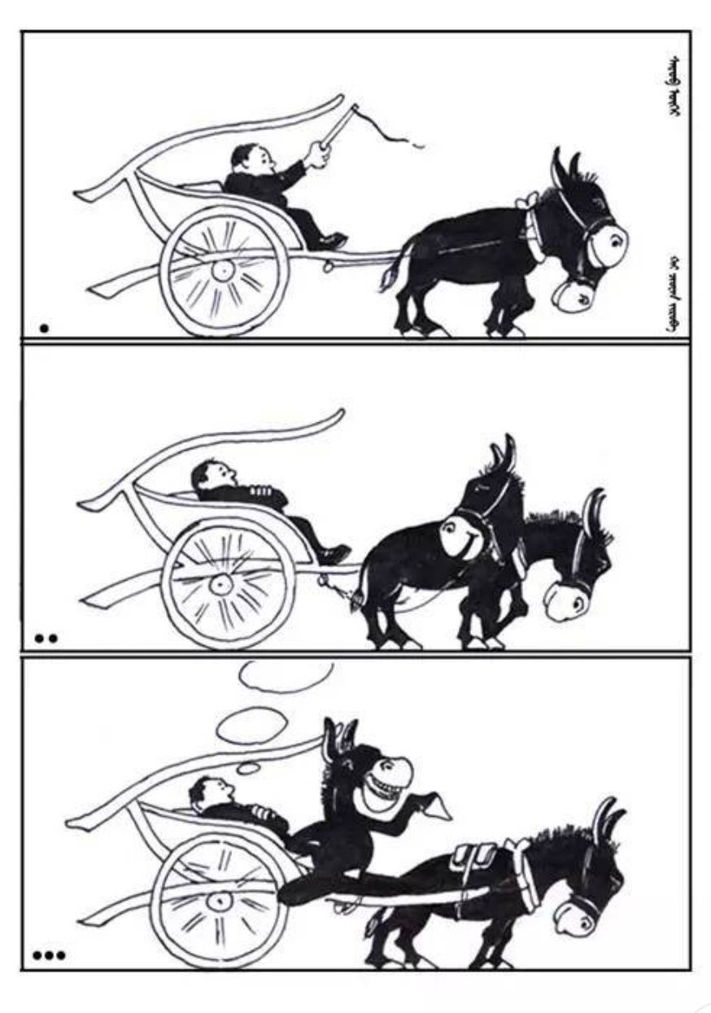

①要常备不懈，不断砥砺自我

②要居安思危，防止矛盾转化

③要脚踏实地，做到防微杜渐

④要抓住时机，促成事物飞跃

A．①③ B．①④ C．②③ D．②④

19．“一些时候,平坦的路并不好走,滑冰场上的跟头就是证明。”漫画给我们的启示是(   )

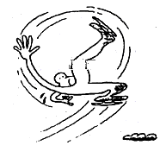

①事物的主要矛盾和次要矛盾在一定条件下会相互转化

②矛盾的普遍性寓于特殊性之中,特殊性包含着普遍性

③要坚持用一分为二的观点看问题,防止看问题绝对化

④只要我们充分发挥主观能动性,就能够做到转危为安

A．①② B．①④ C．②③ D．③④

20．某校评比“优秀学生”必须具备三个条件：第一，成绩优秀；第二，道德高尚；第三，意志坚定。现有至少符合条件之一的甲、乙、丙、丁四位学生报名参选，已知：甲、乙意志坚定程度相同；乙、丙成绩相当；丙、丁并非都成绩优秀；四人中三人成绩优秀，两人意志坚定，一人道德高尚。经考查，发现只有一人完全符合“优秀学生”的全部条件。他是（   ）

A．甲 B．乙 C．丙 D．丁

21．如图所示，横轴表示居民收入，纵轴表示收入分配平等程度。假设收入分配绝对平等曲线为图中对角线，实际收入分配为图中弧线;对角线与弧线之间的面积为A，弧线下方的面积为B。下列举措中有利于扩大B而缩小A的是（   ）

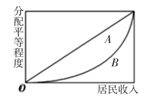

①发挥市场在资源配置中的决定性作用，实现经济快速增长

②重视第三次分配作用，发展慈善事业，增加低收入者群体

③解决我国东西部资源供需不均衡现状，推动区域协调发展

④建成覆盖全民、保障适度、可持续的多层次社会保障体系

A．①② B．①③ C．②④ D．③④

22．2016年1月，王某与赵某举行婚礼并在2个月后进行了结婚登记。2月，王某买了一套公寓并登记在自己名下。6月赵某的父母赠送给他们一套别墅，王某以公寓入股和朋友合伙开设一有限公司，次年公司盈利28万元。2020年两人合法收养一子王小某。2022年初，王某与赵某感情破裂准备离婚。对此分析正确的是（   ）

①王某所购的公寓、赵某获父母所赠的房产均为夫妻共同财产

③王某与朋友合开的企业为合伙企业，应该依法缴纳企业所得税

③若两人因财产分割产生严重分歧，只能向人民法院提起诉讼离婚

④办理离婚后，两人均需要对王小某承担抚养教育义务

A．①② B．①③ C．②④ D．③④

23．朱敏才曾是一名外交官，妻子孙丽娜曾是一名高级教师，退休后两人没有选择安逸的日子，而是奔赴贵州偏远山区支教。他们走过半个地球，最后在小山村驻足，他们要开一扇窗，让孩子发现新的世界。下列诗句蕴含的哲理与材料中相一致的是（   ）

①乱极则治，暗极则光，此天之道也  ②落红不是无情物，化作春泥更护花

③江山代有才人出，各领风骚数百年  ④春蚕到死丝方尽，蜡炬成灰泪始干

A．②④ B．①③ C．①② D．③④

24．请根据图中五个已知条件，推断出密码锁的密码是（   ）

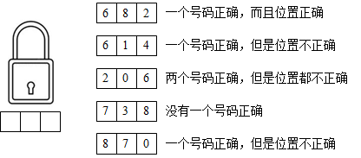

A．042 B．062 C．642 D．012

25．阅读材料，完成下列要求。

回望历史，建立什么样的国家制度，是近代以来中国面临的重大课题。中国共产党人立志为中国人民谋幸福、为中华民族谋复兴，对"善制"的追求始终不渝。

1957年，毛泽东同志言语谆谆∶"我国的社会主义制度还刚刚建立，还没有完全建成，还不完全巩固。"

1992年，邓小平同志作出重大判断∶"恐怕再有三十年的时间.我们才会在各方面形成一整套更加成熟、更加定型的制度。"

2021年11月11日，党的十九届六中全会通过《中共中央关于党的百年奋斗重大成就和历史经验的决议》，用"十个明确"概括了习近平新时代中国特色社会主义思想的核心内涵，其中一个是——"明确全面深化改革总目标是完善和发展中国特色社会主义制度、推进国家治理体系和治理能力现代化"。

习近平总书记深刻揭示，"制度优势是一个国家的最大优势，制度竞争是国家间最根本的竞争。"

制度优势是一个国家的最大优势，制度竞争是国家间最根本的竞争。结合材料，运用政治与法治的知识，谈谈如何让中国特色社会主义制度成熟而持久，并充分体现其优势。

26．阅读材料，回答问题。

波士顿咨询公司携手腾讯营销洞察，通过定量调研、深度访谈、案例研究，基于腾讯平台的消费者数字化医疗全旅程研究，以及近一年数字化医疗头部平台大数据分析，得出与数字化医疗相关的如下数据：

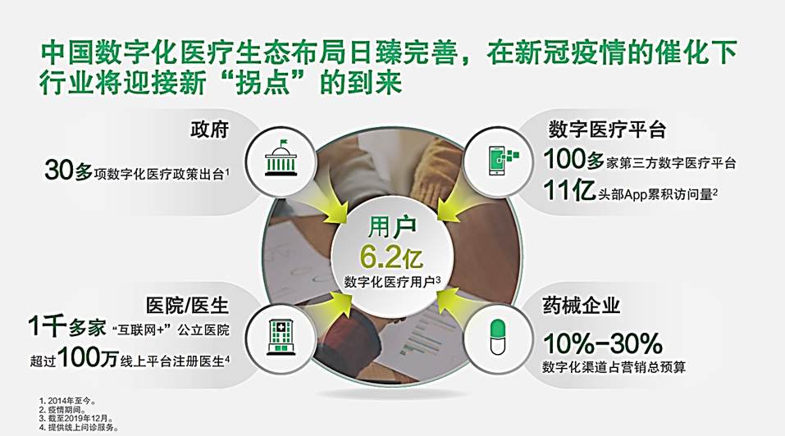

备注：从消费者端观察，过去三年数字化医疗用户平均增速高达30%,截至2019年底中国数字化医疗用户规模已接近移动互联网总用户数的七成，达到6.2亿。63%的消费者从线上了解保健养生、疾病诊疗等相关信息，许轻急症患者的症状通过线上得到确认并得到购药指导。

据此，有观点称“传统医院走数字化发展道路坚持线上线下相结合的发展模式势在必行”，请运用经济生活的相关知识，分析该观点的合理性。